Tecnólogo en Análisis y Desarrollo de Software

Entorno virtual educativo para clases, foros y entregas de tareas

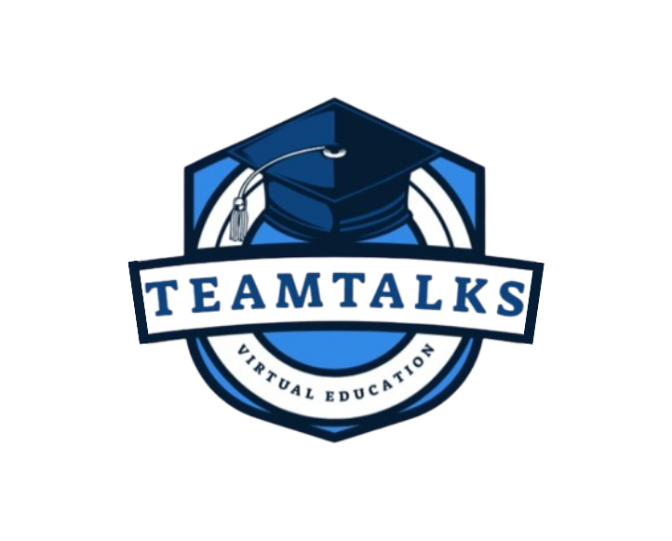

Presentado por:
Edier Santiago Moyano Betancourt Elisabet Sofia Enciso Garcia
Juan Sebastian Duran Castellanos Juan Sebastian Aranda Lozano

Bajo la dirección de: Cesar Arturo Esquivel Cortes

Ibagué - Tolima

Contenido
Presentación TeamTalks 3
1. Saludo y presentación del equipo 3
2. El problema que detectamos 3
3. Nuestra solución: TeamTalks 3
4. Características principales de TeamTalks 4
5. ¿A quién va dirigida? ¿Cuál es nuestro mercado? 4
6. Modelo de sostenibilidad y escalabilidad 5
7. Nuestro diferencial: ¿por qué TeamTalks? 5
Presented by: 6
1. Introduction and Team Presentation 7
2. The problem with identified 7
3. Our Solution: TeamTalks 8
4. Core Features of TeamTalks 8
5. Who Is It For? What’s Our Market? 9
6. Sustainability and Scalability Model 9
7. Our Edge: Why Choose TeamTalks? 9

Presentación TeamTalks

1. Saludo y presentación del equipo
Buenos días, y gracias por brindarnos este espacio.
Somos un grupo de cuatro desarrolladores en formación del SENA Regional Tolima-Centro de industria y construccion, apasionados por la tecnología y comprometidos con mejorar la educación técnica en Colombia.
Hoy queremos compartir con ustedes TeamTalks, un sistema que busca solucionar un problema muy común, pero poco atendido: la falta de una plataforma efectiva para la gestión académica interna en ambientes técnicos y de formación profesional.

2. El problema que detectamos
En el entorno de formación técnica, tanto en el SENA como en instituciones similares, notamos un vacío claro: no existe una herramienta institucional adecuada y práctica para el intercambio académico entre aprendices e instructores.
Las tareas se envían por medios como WhatsApp, Google Drive , OneDrive, las calificaciones se entregan tarde o de forma poco clara, y no contamos con lugares adecuados para realizar discusiones adecuadamente , perdiendo completamente el enfoque académico.
Esto genera desorganización, pérdida de evidencias, falta de trazabilidad y, sobre todo, una experiencia educativa fragmentada e ineficiente.

3. Nuestra solución: TeamTalks
TeamTalks nace precisamente para llenar ese vacío.
Es una plataforma web construida desde cero para responder a las necesidades del entorno educativo técnico.
Permite que instructores puedan publicar actividades, calificarlas y dar retroalimentación, y que los aprendices puedan entregar sus tareas, ver sus calificaciones y participar en foros académicos, todo en un mismo espacio organizado y amigable.
No se trata solo de una plataforma de tareas, sino de un espacio completo de interacción educativa estructurada.

4. Características principales de TeamTalks
- La plataforma tiene un sistema de roles diferenciados: administrador, instructor y aprendiz, cada uno con funcionalidades personalizadas.
- Cuenta con sistema de subida y calificación de tareas, con notificaciones y comentarios.
- Incluye foros académicos internos para fomentar la discusión y el aprendizaje colaborativo.
- Está desarrollada en tecnologías web accesibles y adaptables: PHP, MySQL, HTML, CSS y JavaScript, lo que facilita su integración y personalización.
- Es ligera, responsiva y fácil de usar, tanto en computadoras como en dispositivos móviles.

5. ¿A quién va dirigida? ¿Cuál es nuestro mercado?
Nuestro enfoque inicial es el SENA , donde existen más de 100 centros de formación a nivel nacional.
Durante el plan piloto tenemos la visión de empezar con el Centro de industria y Construcción regional Tolima , sin embargo, la plataforma puede ser usada también por instituciones técnicas, universidades pequeñas o medianas, e incluso empresas que realizan formación interna o programas de capacitación para sus empleados.
Estamos apuntando a un segmento donde hay necesidad real y soluciones poco especializadas, lo cual nos da una excelente oportunidad de posicionamiento.

6. Modelo de sostenibilidad y escalabilidad
Hemos pensado en un modelo escalable a corto y mediano plazo.
TeamTalks puede operar bajo un esquema de:
- Licenciamiento por institución o sede
- Suscripción tipo SaaS mensual o anual
- Venta de paquetes de soporte técnico y capacitación
- Y también una opción de personalización bajo demanda, que permitiría adaptar el sistema a necesidades particulares de cada entidad.
Ya tenemos una primera versión funcional y estamos buscando alianzas para pilotar en el SENA Regional Tolima-Centro de industria y construcción y luego escalar regional y nacionalmente.

7. Nuestro diferencial: ¿por qué TeamTalks?
A diferencia de otras plataformas TeamTalks nace desde adentro del entorno técnico colombiano, construido por aprendices, para aprendices e instructores.
Entendemos cómo es el día a día en una formación técnica: los tiempos, las limitaciones de conexión, la importancia de la retroalimentación, la necesidad de un entorno simple, rápido y organizado.
No queremos competir con plataformas complejas; queremos resolver un problema puntual, de manera efectiva y a bajo costo.

Technologist in Software Analysis and Development

Educational Virtual Environment for Classes, Forums, and Task Submission



Presented by:
Edier Santiago Moyano Betancourt
Elisabet Sofia Enciso Garcia
Juan Sebastian Duran Castellanos
Juan Sebastian Aranda Lozano

Under the guidance of:
Cesar Arturo Esquivel Cortes
Ibagué – Tolima

Presentation TeamTalks

1. Introduction and Team Presentation
Good morning, and thank you for giving us this opportunity. We are a group of four software development trainees from SENA, Tolima – Center for Industry and Construction.
We are passionate about technology and committed to improving technical education in Colombia.
Today, we want to present TeamTalks, a platform designed to solve a common yet often ignored problem:
the lack of an effective academic management tool in technical and vocational learning environments.

2. The problem with identified
In technical training environments, especially at institutions like SENA, we identified a clear gap:
There is no institutional tool that is both practical and suited for academic interaction between instructors and learners.
Tasks are currently sent via platforms like WhatsApp, Google Drive, or OneDrive, grades are often shared late or unclearly, and there is no proper space for structured academic discussion.
This results in disorganization, loss of academic records, lack of traceability, and most importantly, a fragmented and inefficient learning experience.

3. Our Solution: TeamTalks
TeamTalks was created to fill this exact void.
It is a web-based platform developed from scratch to meet the specific needs of technical education.
It allows instructors to publish tasks, grade them, and provide feedback, while learners can submit assignments, view their grades, and participate in academic forums—all in a single, user-friendly, organized space.
This is not just a task manager—it is a structured academic interaction environment.

4. Core Features of TeamTalks
- Role-based access: administrator, instructor, and learner, each with customized features.
- Task submission and grading system, with integrated notifications and feedback options.
- Internal academic forums to encourage discussion and collaborative learning.
- Developed with accessible and adaptable web technologies: PHP, MySQL, HTML, CSS, and JavaScript—making it easy to integrate and customize.
- Lightweight, responsive, and easy to use, whether on desktop computers or mobile devices.

5. Who Is It For? What’s Our Market?
Our initial focus is SENA, which has over 100 training centers across the country.
We plan to launch a pilot project at the Tolima Regional Center for Industry and Construction.
However, the platform is also suitable for technical schools, small and mid-sized universities, and even companies offering internal training and upskilling programs.
We are targeting a segment with real, unmet needs and few specialized solutions—a strong opportunity for positioning.

6. Sustainability and Scalability Model
We have designed a scalable business model, both short and medium term:
- Institutional licensing per site or center
- SaaS-based subscription, monthly or annual
- Support and training service packages
- Customization on demand to adapt to each institution’s specific needs
We already have a fully functional version and are actively seeking partners and pilot sites to implement it first in Tolima and then scale it regionally and nationally.

7. Our Edge: Why Choose TeamTalks?
Unlike other platforms, TeamTalks was created from within the Colombian technical education environment—by trainees, for trainees and instructors.
We understand the challenges of technical training: short timelines, limited internet access, the need for fast feedback, and the importance of simplicity.
We are not trying to compete with complex global platforms.
Our goal is to solve a specific, real problem—effectively and affordably.

